Física General
Impulso y cantidad de movimiento lineal

- Una persona de 62 kg parada en un trampolín se sumerge verticalmente en el agua de una pileta. Justo en el momento de ingresar en el agua su rapidez es de 5.50 m/s. Luego de 1.65 s su rapidez se reduce a 1.10 m/s. ¿Cuál es la fuerza neta media (magnitud y dirección) que actúa sobre esta persona cuando se encuentra en el agua?

- Una patinadora de 46 kg se encuentra de pie frente a una pared. Empujando la pared se impulsa hacia atrás con una velocidad de –1.2 m/s. Sus manos están en contacto con la pared durante 0.80 s. Ignore el rozamiento y la resistencia del viento. Encuentre la magnitud y dirección de la fuerza media que ella le ejerce a la pared (la cual tiene la misma magnitud pero dirección opuesta a la fuerza que la pared le ejerce a ella).

- Una pelota de golf pega en un suelo duro y liso con un ángulo de 30.0º, como se muestra en el dibujo, y rebota con el mismo ángulo. La masa de la pelota es 0.047 kg y su rapidez antes y después del golpe es 45 m/s. ¿Cuál es la magnitud del impulso que el suelo le ejerce a la pelota? (Note que durante el impacto solamente la componente vertical de la cantidad de movimiento de la pelota cambia)

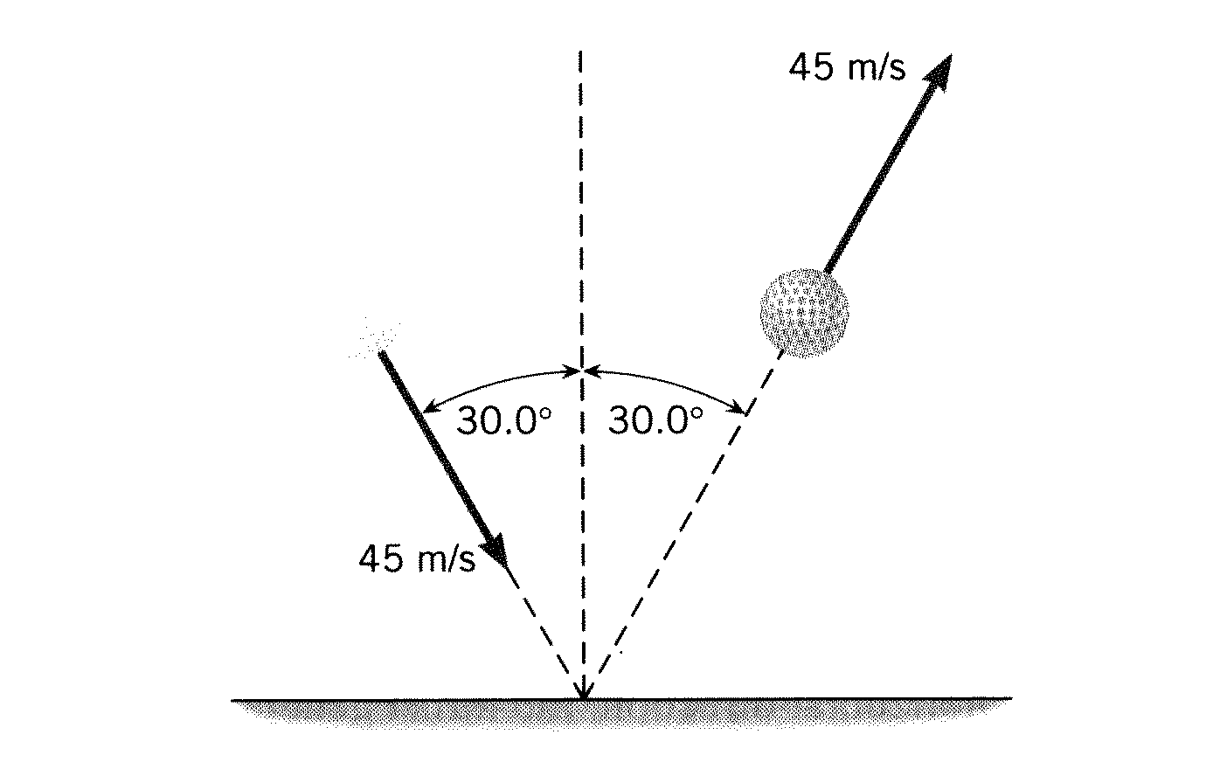

- Un astronauta se encuentra en reposo en el espacio exterior. Para ponerse en movimiento, el astronauta activa la unidad de propulsión, colocada en su espalda, la cual eyecta un gas con una velocidad de + 32 m/s y el astronauta retrocede con una velocidad de – 0.30 m/s. Luego de la eyección del gas, la masa del astronauta es 160 kg. ¿Cuál es la masa del gas eyectado?

- Un proyectil de 0.15 kg es disparado con un velocidad de +715 m/s contra un bloque de madera de 2.00 kg que se encuentra en reposo sobre una mesa sin rozamiento. La velocidad que adquiere el bloque inmediatamente después que el proyectil lo atraviesa es de +40.0 m/s. Encuentre la velocidad a la que el proyectil sale del bloque. Calcule cuanta energía se pierde en la colisión.

- La Tierra y la Luna están separadas una distancia de 3.85 x 10⁸ m entre sus centros. La masa de la Tierra es de 5.98 x 10²⁴ kg y la de la Luna de 7.35 x 10²² kg. A qué distancia del centro de la Tierra está localizado el centro de masa.

- El dibujo muestra la colisión entre dos discos de jockey en una mesa de aire (sin rozamiento). El disco A tiene una masa de 0.025 kg y se mueve a lo largo del eje x con una velocidad de + 5.5 m/s. Este disco colisiona con otro disco B que tiene una masa de 0.05 kg y esta inicialmente en reposo. Luego de la colisión se alejan con los ángulos que se muestran en el dibujo. Encuentre la velocidad final de:

- el disco A
- el disco B.
- Calcule cuanta energía se pierde en la colisión.

